Univerzita Palackého v Olomouci
Filozofická fakulta
Katedra sociologie a andragogiky

ROZVOJ A VZDELÁVANIE PRACOVNÍKOV ŠKOLY
Development and education of school workers
Bakalárska diplomová práca

Mária Takáčová

Vedúci bakalárskej diplomovej práce: doc. PaedDr. Mária Pisoňová, PhD.

Olomouc 2011

Čestné prehlásenie
Prehlasujem, že som túto bakalársku prácu vypracovala samostatne a uviedla v nej všetku literatúru a ostatné zdroje, ktoré som použila.

V Košiciach 25.6.2011
..........................................
vlastnoručný podpis

Poďakovanie

Ďakujem doc. PaedDr. Márii Pisoňovej, PhD. za odborné vedenie bakalárskej práce, za jej rady, trpezlivosť a pripomienky.

ANOTÁCIA

Názov práce: Rozvoj a vzdelávanie pracovníkov školy
Priezvisko a meno: Mária Takáčová
Katedra: Sociológia a andragogika
Odbor: Školský management
Vedúca práce: Doc. PaedDr. Mária Pisoňová, PhD.
Počet strán: 54
Počet príloh: 4
Rok obhajoby: 2011
Kľúčové slová: rozvoj, vzdelávanie, pedagogickí pracovníci, kontinuálne vzdelávanie, kariérny rast, plán kontinuálneho vzdelávania,

Resumé
Bakalárska práca „Rozvoj a vzdelávanie pracovníkov školy“ je rozdelená na tri hlavné časti. Teoretická časť vymedzuje základné pojmy rozvoj a vzdelávanie pracovníkov školy a v širšom kontexte popisuje ciele, formy a metódy vzdelávania pedagogických pracovníkov. Súčasťou teoretickej časti sú aj legislatívne východiská rozvoja a vzdelávania pracovníkov školy. V tretej, praktickej časti sú zhrnuté poznatky z rozhovorov s riaditeľmi škôl, výsledky dotazníka pedagogických pracovníkov. Na základe teoretických poznatkov a praktických výstupov boli navrhnuté odporúčania pre postup tvorby plánu kontinuálneho vzdelávania pracovníkov školy ako pracovný materiál a pomôcka pre riaditeľov základných škôl.

The Bachelor thesis „Development and education of school workers“ is divided into three main parts. The theoretical part defines basic concepts of development and education of school workers and characterizes the aims, forms and methods of pedagogic employees education. The second chapter contains the legislation basis of development and education of school workers. The third part of the thesis is the practical part which consists of a summary from the interview with schoolmasters and enquiry of pedagogic workers. The output is a list of recommendations for creating a continual education plan for school workers at elementary schools.

Obsah
ANOTÁCIA 5
Úvod 7
1 Teoretické východiská rozvoja a vzdelávania pracovníkov 9
1.1 Pojem rozvoj a vzdelávanie 9
1.2 Ďalšie vzdelávanie pracovníkov školy 10
1.3 Ciele a funkcie ďalšieho vzdelávania pracovníkov školy 11
1.4 Proces ďalšieho vzdelávania pracovníkov školy 13
1.5 Formy a metódy vzdelávania 18
1.5.1 Formy vzdelávania 18
1.5.2 Metódy vzdelávania 19
2 Legislatívne východiská rozvoja a vzdelávanie pracovníkov školy 23
2.1 Kategórie a podkategórie pedagogických zamestnancov a kategórie odborných zamestnancov 24
2.2 Profesijný rozvoj, kariérový systém 25
2.3 Kontinuálne vzdelávanie 28
2.4 Kreditový systém 29
2.5 Atestácie 30
2.6 Hodnotenie pedagogického (odborného) zamestnanca 31
2.7 Financovanie atestácií a kontinuálneho vzdelávania 32
2.8 Plán kontinuálneho vzdelávania 32
3 Analýza potrieb pedagógov v oblasti vzdelávania a odporúčania pre prax v tejto oblasti 34
3.1 Vyhodnotenie dotazníka 34
3.2 Vyhodnotenie rozhovoru s riaditeľmi škôl 43
3.3 Návrh tvorby plánu kontinuálneho vzdelávania a odporúčania pre prax 44
Záver 48
Zoznam použitej literatúry 49
Zoznam príloh 51
Príloha A: Dotazník pre pedagógov 52
Príloha B: Otázky z rozhovoru s riaditeľmi škôl 57
Príloha C: Plán kontinuálneho vzdelávania 59

Úvod
„Učiteľ učí do tých čias, kým sa vzdeláva. Keď sa prestane vzdelávať, učiteľ v ňom zomiera.“
K. D. Ušinskij

Myslím, že samotná prvá citovaná veta vystihuje skutočne potrebu neustáleho vzdelávania učiteľov ako najdôležitejších pracovníkov školy. Bez kvalitne vzdelávaného, pripravovaného a správne motivovaného učiteľa nie sú schopné školy udržať si kvalitu vzdelávania a výchovy a tým aj prispôsobiť sa rôznym zmenám a potrebám súčasnej spoločnosti.
Podľa Pavlova (2010) otázkou vzdelanosti na Slovensku je otázkou kvality slovenských učiteľov, ich výberu, prípravy, podpory a profesijného rozvoja. V súčasnej meniacej sa škole ako otvorenej vzdelávacej inštitúcie je preto nutné venovať veľkú pozornosť aj rozvoju a vzdelávaniu pedagogických pracovníkov na samotných školách.
Ako riadiaci pracovník pracujem v školstve 10 rokov a v súčasnej dobe na Slovensku prebieha reforma školstva, ktorej súčasťou je aj vypracovávanie školských vzdelávacích programov. Pri prispôsobovaní sa týmto zmenám nastala aj potreba vzdelávania sa v nových témach. Okrem toho súčasťou školského vzdelávacieho programu je aj podpora rozvoja a vzdelávania pracovníkov školy, ktorá sa má premietnuť do formy vytvorenia plánu kontinuálneho vzdelávania pedagogických pracovníkov školy.
Cieľom mojej bakalárskej práce je navrhnúť plán rozvoja a vzdelávania pedagógov formou odporúčaní pre tvorbu plánu kontinuálneho vzdelávania ako pracovnú pomôcku pre mnohých mojich kolegov – riaditeľov základných škôl. V teoretickej časti práce sa v prvej kapitole venujem zhrnutiu základných teoretických poznatkov, s ktorými by sa mal riaditeľ oboznámiť pred tvorbou plánu vzdelávania.
Neoddeliteľnou súčasťou pri vstupe do toho problému pre riaditeľa školy je aj ovládanie podstaty zákona o pedagogických zamestnancoch, ktorý úzko súvisí s tvorbou plánu vzdelávania. V tejto kapitole ponúkam prehľad základných poznatkov o zákone a legislatívne východiská pri tvorbe plánu vzdelávania.
V praktickej časti práce som sa zamerala na zisťovanie poznatkov u riaditeľov škôl a u pedagogických zamestnancov aké majú znalosti a názory na túto tému. Tieto výstupy mi poslúžili ako dobrý podklad pri písaní samotného návrhu odporúčaní pre tvorbu plánu kontinuálneho vzdelávania pedagógov, ktorý tým berie aj do úvahy potreby zamestnancov.
V závere ponúkam zhrnutie získaných poznatkov.
Pri vypracovaní bakalárskej práce boli za účelom naplnenia vopred stanovených cieľov použité metódy komparácie, popisu, dedukcie a indukcie, analýzy a analógie.
- Teoretické východiská rozvoja a vzdelávania pracovníkov
V tejto kapitole sa budem snažiť objasniť základné pojmy súvisiace s problematikou vzdelávania pracovníkov. Súčasťou kapitoly sú podkapitoly o pojmoch rozvoja a vzdelávania, o cieľoch a funkciách vzdelávania pedagogických pracovníkov, o formách a metódach vzdelávania atď.
  - Pojem rozvoj a vzdelávanie
„Rozvoj je vývojový proces, ktorý umožňuje progresívne postupovať za súčasného stavu znalostí a schopností k budúcemu stavu, v ktorom je potrebná vyššia úroveň zručností, znalostí a schopností.“(Armstrong, 2009 str. 470).
Harrisonová (2000) in Armstrong (2009, str. 470) definovala pojem rozvoj ako vzdelávacie zážitky akéhokoľvek druhu, počas ktorých jednotlivci a skupiny získavajú zlepšené znalosti, zručnosti, hodnoty, alebo správanie. Ak chceme zabezpečiť efektívny rozvoj školy, alebo organizácie je nevyhnutné preto zvoliť a vybrať spôsob vzdelávania tak, aby bolo možné splniť cieľ rozvoja organizácie.
Armstrong (2009, str.461) v svojej monografii popisuje pojem vzdelávanie ako riadenie ľudských zdrojov a proces, počas ktorého určitá osoba získava a rozvíja nové znalosti, zručnosti, schopnosti a postoje. Cieľom vzdelávania v škole ako aj v ktorejkoľvek organizácii je zabezpečiť kvalifikovaných, vzdelaných a schopných ľudí potrebných k uspokojeniu súčasných i budúcich potrieb organizácie (Armstrong, 2009, str. 461).
Hroník (2007, str. 31) uvádza vzťah učenia sa, rozvoja a vzdelávania:

Učení (se)

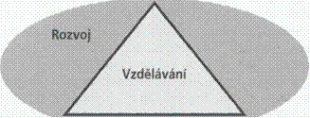
Obr. 1 Vzťah učenia, rozvoja a vzdelávania (Hroník, 2007, str.31)

Učenie sa – proces zmeny, ktorý zahrňuje nové vedenie, nové konanie, učíme sa organizovane aj spontánne (aj keď o tom nevieme)
Rozvoj – dosiahnutie žiaducej zmeny pomocou učenia (sa). Obsahuje zámer, ktorý je podstatnou časťou ohraničených a neohraničených rozvojových programov.
Vzdelávanie – jeden zo spôsobov učenia (sa) organizovaný a inštitucionalizovaný spôsob učenia.
Vzdelávacie aktivity majú svoj začiatok a koniec, čiže sú ohraničené. (podľa Hroník, 2007, str. 31)

Koubek (2001, str.238 - 238) popisuje vzdelávanie pracovníkov ako personálnu činnosť zahrňujúcu tieto aktivity:
- prispôsobovanie pracovných schopností pracovníkov meniacim sa požiadavkám pracovného miesta, t. j. prehlbovanie kvalifikácie
- zvyšovanie použiteľnosti pracovníkov, pri ktorom dochádza k rozširovaniu pracovných schopností
- rekvalifikačné procesy, preškoľovanie pracovníkov na povolanie, ktoré organizácia potrebuje
- u nových pracovníkov prispôsobovanie pracovných schopností špecifickým požiadavkám daného miesta, používanej technike, technológii, štýlu práce v organizácii, orientácie pracovníka
- formovanie pracovných schopností, ktoré zahrňujú i formovanie osobností pracovníka

  - Ďalšie vzdelávanie pracovníkov školy
V oblasti školstva bola ďalšiemu vzdelávaniu pedagogických pracovníkov vždy venovaná veľká pozornosť. Škola ako dôležitá vzdelávacia inštitúcia si dnes nemôže udržať svoju kvalitu bez ďalšieho rozvoja ľudských zdrojov.
Průcha et. al. (2009, str. 413) v pedagogickej encyklopédii charakterizuje ďalšie vzdelávanie učiteľov ako:
- celoživotné rozvíjanie profesijných kompetencií, ktoré nadväzuje na prípravné vzdelávanie;
- všetky aktivity, ktoré nadväzujú na dosiahnutú kvalifikáciu učiteľa a slúžia k udržaniu a zvýšeniu jeho profesijnej znalosti;
- vzdelávacie aktivity, do ktorých sa učitelia zapájajú, aby rozšírili a zdokonalili svoje znalosti, zručnosti a rozvíjali svoje profesijné postoje

Kohnová a kol.( 1995, str. 7, 58-60) vysvetľuje ďalšie vzdelávanie učiteľov ako subsystém vzdelávacej sústavy.
Ďalšie vzdelávanie učiteľov charakterizuje ako:
- systematický, nepretržitý a koordinovaný proces, ktorý nadväzuje na pregraduálne vzdelávanie a trvá po celú dobu učiteľskej profesijnej kariéry
- celoživotné rozvíjanie profesijných kompetencii učiteľov a trvalý osobnostný rozvoj učiteľa je spoločensky zvlášť významnou oblasťou vzdelávania dospelých
- základný predpoklad transformácie školstva
- najefektívnejšou formou vyrovnania obsahu a metód vzdelávania a výchovy v školstve s rýchlymi zmenami v hospodársko-technickom i kultúrne sociálnom kontexte

Ďalšie vzdelávanie pedagogických zamestnancov potom Kohnová definuje ako vzdelávanie prostredníctvom inštitucionalizovaného systému na všetkých úrovniach, koncipované a riadené vzdelávanie a rozvoj školy ako vzdelávacej inštitúcie (Kohnová, 2004, str. 60)

  - Ciele a funkcie ďalšieho vzdelávania pracovníkov školy
Vo všeobecnosti, či už ide o organizáciu všeobecne, alebo o školu, môžeme povedať, že vzdelávanie v organizácii má dva ciele, respektíve základné funkcie:
- rozvoj spôsobilostí všetkého druhu;
- zvýšenie krátkodobej a dlhodobej výkonnosti (Hroník, 2007, str. 127)

K týmto základným funkciám môžeme rozpracovať aj ďalšie funkcie podľa ich obsahového a procesného charakteru (podľa Hroník, 2007, str. 127):
- orientačná a adaptačná;
- integračná;
- kvalifikačná;
- špecializačná;
- inovačná a zmenová;
- motivačná.
Je jasné, že vzdelávacie aktivity nenapĺňajú všetky funkcie rovnakou mierou. V priebehu adaptačného procesu pôjde do popredia hlavne funkcia orientačná a adaptačná, vo fáze plného zapojenia môže byť viac zastúpená funkcia integračná a motivačná (Hroník, 2007, str. 127).
Hroník ďalej uvádza mapu funkcií a cieľov vzdelávania podľa časovej osi a priebehu kariéry (str. 128):
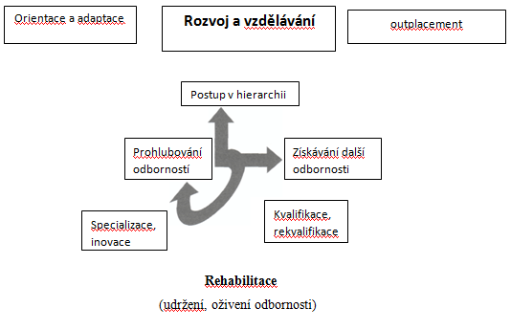
Obr. 2 Mapa funkcií vzdelávania (Hroník, 2007, str. 128)

Armstrong (2007, str. 463) vyslovuje návrh, že ak vzdelávaná osoba má cieľ vzdelávania, tak vzdelávanie bude efektívnejšie.
Mali by to byť ciele a štandardy výkonov, ktoré budú priateľské a dosiahnuteľné a umožnia tejto osobe posudzovať svoje vlastné pokusy vo vzdelávaní.
Ľudia by mali byť vedení k tomu, aby si svoje ciele stanovovali sami, a malo by sa im pri tom dostávať potrebnej pomoci (Průcha, 2009, str. 463).
Kohnová (2004, str. 61-62) uvádza, že strategický význam ďalšieho vzdelávania pedagogických pracovníkov je ako základný nástroj inovácie osnov, aktualizácia znalostí a prevencia zaostávania a zväčšovania rozdielov medzi ekonomickou zmenou a vzdelávacou odozvou.
Zdôrazňuje tu aj 5 cieľov ďalšieho pedagogického vzdelávania pracovníkov:
- zdokonaľovanie profesijných schopností učiteľa;
- vnútorný rozvoj školy;
- zdokonaľovanie vyučovacieho a účelného procesu;
- zavádzanie inovácií a zmien vo vzdelávaní;
- osobnostný vývoj učiteľov.

Ciele a úlohy vzdelávania učiteľa sú výsledkom mnohých potrieb a požiadaviek. Malo by sa vychádzať z nových poznatkov pedagogických vied a výskumu, reflektovať rozvoj ostatných vied a technológií a súčasne nutne zahŕňať pokusy školskej praxe a tiež aktuálne celospoločenské alebo regionálne potreby (Průcha, 2009, str. 413).
Kategórie ďalšieho vzdelávania učiteľa v inovačnom význame sú vyvodzované podľa zmien, ktoré chceme dosiahnuť. Je to zmena znalostí, prístupov a správania jednotlivcov, zmena školy a zmena spoločnosti (Průcha, 2009, str. 414).
Na tomto mieste Průcha uvádza aj to, že 84 % učiteľov považuje svoje ďalšie vzdelávanie za významné a aj veľmi nutné.

  - Proces ďalšieho vzdelávania pracovníkov školy
Pre rozvoj školy je dnes nepostrádateľné ďalšie vzdelávanie pedagogických pracovníkov.
Toto by nemalo reagovať len na momentálne potreby jednotlivých pedagogických pracovníkov, na jej okamžité potreby, ktoré môžu byť náhodilé.
Proces by mal byť cielený, previazaný na rozvoj školy, ktorý súvisí s organizačnou politikou a organizačnou stratégiou.
Podobu stratégie vzdelávania a rozvoj pracovníkov určitej organizácie ovplyvňuje jej vnútorné a vonkajšie prostredie organizácie, kde sa uvádza:

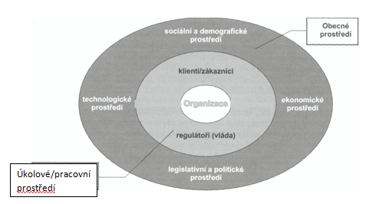
Obr. 3 Vonkajšie prostredie organizácie (Wright – Noe, 1995, s. 47)

Koubek systematické vzdelávanie pracovníkov definuje ako neustále sa opakujúci cyklus, ktorý vychádza zo zásad politiky vzdelávania, sleduje ciele stratégie vzdelávania a opiera sa o starostlivo vytvorené organizačné a inštitucionálne predpoklady vzdelávania (Koubek, 2001, str. 244)

Východiska a předpoklady

Vytvoření organizačních a institucionálních předpokladu vzdělávání

Strategie a politika vzdělávání pracovníku v organizaci

Cyklus systematického vzdělávání pracovníku

Identifikace vzdělávácích potřeb
Vyhodnocení výsledku vzdělávání

Realizace vzdělávácího procesu
Plánování vzdělávání

Obr. 4 Schéma základního cyklu systematického vzdělávání pracovníku organizace
(Koubek, 2001, s.245 )

Podľa rôznych autorov v odbornej literatúre môžeme zhrnúť fázy cyklu systematického vzdelávania pracovníkov, ktoré na seba bezprostredne nadväzujú:
- identifikácia vzdelávacích potrieb
- plánovanie vzdelávania
- realizácia vzdelávacieho procesu
- vyhodnotenie výsledkov vzdelávania

Fáza identifikácie vzdelávacích potrieb
V tejto fáze vlastne potrebujeme zistiť, ktorých pracovníkov by sme mali doškoľovať a v čom, čiže na začiatku potrebujeme zistiť potreby vzdelávania pracovníkov.
Najčastejšie používané metódy zisťovania vzdelávacích potrieb sú analýzy dokumentov, dotazníkové šetrenia, hodnotenia výsledkov, rozhovor, pozorovanie. Uvádzam len stručné vymedzenie metód, ale v prípade záujmu o širšie informácie – napr. Koubek (2007, str. 147 ) uvádza širokú škálu spôsobov a metód na zisťovanie potrieb aj Armstrong (2009, str. 504).
Identifikácia vzdelávacích potrieb by mala tiež vychádzať z procesu zisťovania týchto potrieb na troch úrovniach analýzy:
- organizácie – analýza strategických dokumentov, rozvojových plánov, monitorovanie a analýza činnosti firmy, porovnávanie s konkurenciou
- skupiny – popisy pracovných miest, ich špecifikácia, informácie o štýlu vedenia, skupinové hodnotenie
- jednotlivci – analýzy osobných dokumentov, hodnotenie pracovného výkonu, adaptácie pracovníka, prieskum potrieb a očakávania pracovníka
(podľa Tureckiová, 2004, str. 100-102)

Fáza plánovania vzdelávania
Pri plánovaní sa musíme rozhodnúť, akým spôsobom má byť vzdelávanie prevádzané, kým, kedy, kde, za akú cenu, s akými nákladmi. Teda je potrebné zostaviť plán vzdelávania (Koubek, 2007, str. 149).
Pri zostavovaní plánu pri riešení týchto parametrov sa nám vynorí popri tom aj mnoho iných otázok ako napr.:
- Aké metódy budú najvhodnejšie a najefektívnejšie?
- Kto bude realizovať vzdelávanie – externý lektor, interný pracovník?
- Budeme ho realizovať mimo pracoviska alebo na pracovisku?
- V pracovnom čase alebo mimo pracovného času?
- Majú sa školiť individuálne alebo hromadne?
- Koľko to všetko bude stáť a môžeme si dovoliť vynaložiť prostriedky na vzdelávanie?

Fáza realizácie vzdelávacieho procesu
V tejto fáze o samotné uskutočnenie vzdelávania, kde by sme mali zvoliť vhodnú metódu a formu vzdelávania, ktoré popisujem stručne v mojej práci v ďalšej časti.
Tu si treba uvedomiť, že realizácia je tým lepšia a efektívnejšia, čím je lepšie pripravená a musíme neustále sledovať, či prebieha podľa plánu, podľa rozpočtu, či nie je potrebné prehodnotenie alebo korekcia v prospech spokojnosti pracovníkov a organizácie.

Fáza vyhodnotenia výsledkov vzdelávania
Vyhodnoteniu výsledkov by sme mali takisto venovať náležitú pozornosť, pretože tu zistíme spätnú väzbu od pracovníkov, či bolo vzdelávanie prospešné, efektívne a či je potrebné uskutočniť zmeny v organizácii.
Na základe toho, kedy hodnotenie robíme, môžeme hodnotenie rozdeliť na hodnotenie:
- Úvodné – formálne, kde zisťujeme vstupnú úroveň znalostí pracovníkov
- Priebežné – počas samotného vzdelávania
- Záverečné, súhrnné – overovanie hneď po skončení alebo po určitom čase
(podľa Tureckiová, 2004, str. 105-106)

Je potrebné si uvedomiť, že by sme sa mali zaujímať o to, ako bolo vzdelávanie prospešné pre organizáciu a aj o to, ako bolo prospešné pre samotných pracovníkov organizácie (Koubek, 2007, str. 150).
Veľmi vhodnou metódou v tejto kapitole, podľa môjho názoru uplatniteľná aj v školstve, je vyhodnocovanie úrovní vzdelávania podľa Kirpatricka (1994):
- Úroveň 1 – reakcia – skúma reakcie účastníka vzdelávania
- Úroveň 2 – hodnotenie poznatkov – vyhodnocuje hodnotenie rozsahu znalostí pred a po ukončení vzdelávania, porovnanie
- Úroveň 3 - hodnotenie správania – ako sa zmenilo správanie účastníkov vzdelávania po jeho ukončení, ako uplatňujú nové poznatky pri práci, teda ako sa dosiahli ciele vzdelávania v smere zmeny správania a aplikácie.
- Úroveň 4 – hodnotenie výsledkov – ide o vyhodnotenie prospešnosti z hľadiska nákladov, lepších pracovných výsledkov a pod. Cieľom je určiť tzv. pridanú hodnotu programu vzdelávania a rozvoja.
Z hľadiska efektívnosti spätnej väzby má najvyššiu cenu pre organizáciu hodnotenie na 4. úrovni. (zrov. Armstrong, 2009, str. 507-509)

  - Formy a metódy vzdelávania
V tejto podkapitole sa bližšie pozrieme na jednotlivé formy a metódy vzdelávania.

    - Formy vzdelávania
Najlepšie a najefektívnejšie výsledky vzdelávania sú vtedy, ak kombinujeme rôzne formy vzdelávania a hlavne vhodné pre jednotlivé skupiny vzdelávaných.

Podľa rôznych autorov odbornej literatúry rozoznávame základné formy vzdelávania ako:
- formálne vzdelávanie – realizuje sa inštitucionálne;
- neformálne vzdelávanie – realizuje sa rôzne;
- informálne vzdelávanie – prirodzený proces získavania informácií, vedomostí, zručností a postojov každodennom živote, tzv. „učenie životom“, nie je to zámerné učenie.

Okrem toho poznáme z literatúry aj školskej legislatívy aj formy vzdelávania:
- denná;
- večerná;
- diaľková;
- kombinovaná.

Armstrong (2009,str.466) porovnáva formálne a neformálne vzdelávanie:
Neformálne | Formálne
Vysoko odpovedá individuálnym potrebám | Závažné pre niekoho, nie tak závažné pre iných
Vzdelávajúce sa osoby sa učia podľa potreby | Všetky vzdelávajúce sa osoby sa učia to isté
Môže ísť o malú medzeru medzi súčasnými a cieľovými znalosťami | Môže ísť o značnú medzeru medzi súčasnými a cieľovými znalosťami
Vzdelávajúce sa osoby rozhodujú o tom, ako bude vzdelávanie prebiehať | O tom, ako bude vzdelávanie prebiehať rozhoduje vzdelávateľ
Bezprostredná uplatniteľnosť – vzdelávanie typu – just in time- práve včas | Doba uplatniteľnosti rôzna, často vzdialená
Ľahko prenositeľné vzdelávanie | Môžu nastať problémy pri uplatňovaní naučených poznatkov a zručností na pracovisku
Odohráva sa pri práci | Často sa odohráva mimo pracoviska

    - Metódy vzdelávania
Aké metódy vzdelávania chceme použiť alebo použijeme, by nám mali ukázať ciele vzdelávania, ktoré sme si stanovili, konkrétne potreby a štýly vzdelávania a charakter či potreby vzdelávaných osôb.
V odbornej literatúre sa popisujú metódy vzdelávania rôzne, z rôznych hľadísk a pri vzdelávaní ich môžeme použiť naozaj širokú škálu.
Množstvo metód využívaných a využiteľných vo vzdelávaní dospelých a pri vzdelávaní pracovníkov je potrebné sa zamerať skôr na to, na základe čoho danú metódu volíme a podľa akých kritérií ju klasifikujeme (Bartoňková, 2010, str. 151).
Podľa Bartoňkovej (2010, str. 151) medzi hlavné kritéria pre voľbu metód vzdelávania patrí:
- charakter učebných cieľov;
- charakter obsahu výučby;
- charakter didaktickej formy;
- predbežné znalosti o zložení účastníkov vzdelávacej akcie;
- sú napr. pripravované k výučbe v skupinách ;
- stupeň aktivizácie účastníkov;
- fázy učebného procesu;
- záručné podmienky;
- celková didaktická pripravenosť a schopnosť lektora.

Metódy je vhodné behom danej vzdelávacej akcie meniť alebo aj niekoľkokrát vystriedať. Jednostranné používanie metód nevedie obvykle k úspešným výsledkom (Skalková, 1999, str. 170 in Bartoňková, 2010, str. 152).

Koubek (2007, str. 151) rozdeľuje metódy podľa miesta:
- metódy používané ku vzdelávaniu na pracovisku;
- metódy používané ku vzdelávaniu mimo pracoviska, prípadne dištančné metódy vzdelávania.
Vzhľadom na rozsah témy ďalej uvádzam len príklady metód spracované podľa Armstronga, ktorý ich uvádza vo svojej monografii: „ Riadenie ľudských zdrojov“(2009). Zameriavam sa len na tie príklady metód, ktoré sa používajú v školskom prostredí.
Metódy vzdelávania pri výkone práce (na pracovisku):
- demonštračná – tzv. ukážka pracovného postupu;
- koučovanie - používa sa pre rozvoj individuálnych schopností, vzťah dvoch ľudí, neformálne uskutočňovanie;
- mentoring – vychádza z koučovania, chránenec si zvolí svojho mentora, dopĺňa určité konkrétne miesto.
- rotácia práce – pracovník rotuje po rôznych úsekoch a získava skúsenosti.
Metódy používané na pracovisku a mimo pracoviska:
- projekty – na ňom pracuje skupina ľudí, plní úlohy, spracováva štúdie;
- štúdium literatúry;
- e-learning – individuálne vzdelávanie pomocou počítača;
- video – alebo videoprezentácia – je pomocníkom pri vzdelávaní, je dobré, ak je tu inštruktor vzdelávateľa.
Výcvik, pracovná dielňa, kurz, seminár, školenie. Okrem týchto horeuvedených metód Prášilová (2006, str. 108-111) ešte uvádza tie, ktoré sú špecifické pre školské prostredie:
- konzultovanie;
- poverenie úlohami;
- pôsobenie v úlohe lektora;
- hospitácie.

Metódy vzdelávania mimo pracoviska:
- pri rôznych vzdelávacích akciách, vo vzdelávacích inštitúciách;
- prednáška – prednášame informácie vzdelávaným;
- prednáška spojená s diskusiou – pri prednášaní sa aktívne zúčastňujú aj vzdelávaní svojimi otázkami, názormi a pod.;
- diskusia – vzdelávaní diskutujú, čím sa učia aktivity zo skúsenosti iných, učia sa pomocou názorov iných a pod.;
- prípadová štúdia – popisujeme určitú udalosť a analyzujeme ju, diskutujeme o nej, odhaľujeme príčiny a pracujeme na riešení;
- hranie rolí – účastníci predvádzajú úlohy v určitej situácií, čím si rozvíjajú interaktívne znalosti;
- simulácia – kombinuje prípadové štúdium a hranie rolí tak, že sa v učebni predvedú situácie, s ktorými sa budú stretávať;
- skupinové cvičenia – účastníci pracujú ako skupina, snažia sa hlavne pri tímovom vzdelávaní;
- nácvik asertivity – má pomáhať pri získaní istoty pri vyjadrovaní svojich názorov a pri riešení rôznych situácií medzi ľuďmi.

Formy a metódy vzdelávania pedagogických pracovníkov sa menia v závislosti na meniacich sa cieľoch, potrebách pedagogických pracovníkov a samotných škôl.
Do popredia sa okrem horeuvedených metód dostávajú aj iné, nové metódy pod vplyvom nástupu nových technológii, nových teórií učenia, nových vzdelávacích metód.
Sú to napr. štúdium rôznych textov z internetu, diskusné fóra, videokonferencie, výmenné pobyty na školách, spolupráca v rámci škôl, a pod.
- Legislatívne východiská rozvoja a vzdelávanie pracovníkov školy
Rozvoj a vzdelávanie pracovníkov školy nie je v legislatíve nič nového.
Novým zákonom č. 317/2009 Z. z. o pedagogických a odborových zamestnancoch a o zmene a doplnení niektorých zákonov (ďalej len „zákon o pedagogických zamestnancoch“), bol zavedený do tohto vzdelávania aj nový pohľad a nový systém.
Niektoré bližšie informácie týkajúce sa zákona o pedagogických zamestnancoch sú upravené aj vo vyhláške MŠ SR č. 445/2009 Z. z. o kontinuálnom vzdelávaní, kreditoch a atestáciách pedagogických a odborných zamestnancoch (ďalej len „vyhláška“), ktorá je účinná od 15. novembra 2009.

Nový zákon o pedagogických zamestnancoch zaviedol do školstva určité zmeny:
- nový, inak prepracovaný kariérový systém
- zavádza sa systém kreditov, ktoré získavajú pracovníci školy;
- za určitý počet kreditov získajú učitelia príplatok;
- zaviedlo sa adaptačné vzdelávanie ako povinné pri vzdelávaní začínajúceho učiteľa;
- postup do vyššej platovej triedy pri úspešnej skúške prvej a druhej atestácie.

Upravuje takisto aj pojem profesionálneho vývoja ako vývoj a vzdelávanie pracovníka školy.
Podrobne sa tomu venoval Pavlov a kolektív v Metodicko-pedagogickom centre v Prešove v minulých rokoch, ktorí celý tento systém vypracovávali a zavádzali do praxe. Popisuje to aj v publikácii „Profesijný rozvoj učiteľa“, ktorá popisuje stav prípravy zákonov a štandardov nového systému vzdelávania – prípravu podstaty nového školského zákona, zákona o pedagogických zamestnancoch, o ich kategóriách, pláne kontinuálneho vzdelávania.
Dnes sme už v druhom roku pôsobenia zákona a procese zavádzania týchto nových predpisov do praxe.
Zákon upravuje náležitosti profesijného rozvoja:
- kategórie a podkategórie pedagogických zamestnancov a kategórie odborných zamestnancov;
- profesijný rozvoj – kariérová pozícia a kariérový stupeň;
- kontinuálne vzdelávanie;
- kreditný systém;
- atestácie;
- hodnotenie pedagogického zamestnanca a hodnotenie odborného zamestnanca;
- financovanie atestácií a financovanie kontinuálneho vzdelávania.

  - Kategórie a podkategórie pedagogických zamestnancov a kategórie odborných zamestnancov
Zákon o pedagogických zamestnancoch ich upravuje v 4. časti v § 12 až 24.
Pedagogickým zamestnancom sa rozumie fyzická osoba, ktorá vykonáva priamu výchovno – vzdelávaciu činnosť a činnosti s ňou súvisiace.
Kategórie sa členia na:
a) učiteľ;
b) majster odbornej výchovy;
c) vychovávateľ;
d) pedagogický asistent;
e) zahraničný lektor;
f) tréner športovej školy a tréner športovej triedy;
g) korepetítor.

Kategória učiteľ sa člení na podkategórie:
a) učiteľ pre predprimárne vzdelávanie;
b) učiteľ pre primárne vzdelávanie;
c) učiteľ pre nižšie stredné vzdelávanie;
d) učiteľ pre nižšie stredné odborné vzdelávanie, stredné odborné vzdelávanie, úplné stredné všeobecné vzdelávanie, úplné stredné odborné vzdelávanie a učiteľ pre vyššie odborné vzdelávanie;
e) učiteľ základnej umeleckej školy;
f) učiteľ jazykovej školy;
g) učiteľ pre kontinuálne vzdelávanie.

Kategória pedagogický asistent sa člení na podkategórie:
a) asistent učiteľa;
b) asistent vychovávateľa;
c) asistent majstra odbornej výchovy.

Ostatné kategórie sa na podkategórie nečlenia.

Kategórie odborných zamestnancov
Odborný zamestnanec je podľa zákona fyzická osoba, ktorá s osobitým zreteľom na proces výchovy a vzdelávania v školách a v školských zariadeniach poskytuje psychologickú starostlivosť alebo vykonáva výchovné a sociálne poradenstvo a prevenciu.

Kategórie odborných zamestnancov sú:
a) psychológ, školský psychológ;
b) školský logopéd;
c) špeciálny pedagóg, školský špeciálny pedagóg, terénny špeciálny pedagóg;
d) liečebný pedagóg;
e) sociálny pedagóg;
Kategórie odborných zamestnancov nie sú v zákone delené na podkategórie.

  - Profesijný rozvoj, kariérový systém
Upravuje ho piata časť zákona 317/2009 Z. z. o pedag. zam. v § 25 až 34.
Je to proces prehlbovania, zdokonaľovania a zvyšovania kvalifikácie a profesijných kompetencií v súlade s najnovšími vedeckými poznatkami, spoločenskými potrebami a požiadavkami na výkon pedagogickej činnosti a na výkon odbornej činnosti.
Profesijný rozvoj sa uskutočňuje prostredníctvom karierného systému ako:
a) kontinuálne vzdelávanie;
b) tvorivé aktivity, ktoré súvisia s výkonom pedag. činností alebo odborných činností;
c) sebavzdelávanie.

Kariérový systém na základe určených pravidiel ustanovuje zaraďovanie pedagogických a odborných zamestnancov do kariérového stupňa a na kariérovú pozíciu.
Kariérový stupeň vyjadruje stupeň preukazného osvojenia si profesijných kompetencií a náročnosť vykonávania pedagogickej činnosti pedagogickým zamestnancom a náučnosť vykonávania odbornej činnosti odborným zamestnancom.

Rozoznávame štyri stupne:
a) začínajúci pedag. zamestnanec alebo odborný zamestnanec;
b) samostatný pedag. /odborný zamestnanec;
c) pedag. /odborný zamestnanec s I. atestáciou;
d) pedagóg /odborný zamestnanec s II. atestáciou.

Kariérové pozície vyjadrujú funkčné zaradenie pedagogických alebo odborných zamestnancov na výkon špecializovaných alebo riadiacich činností, ktoré vyžadujú získanie a uplatňovanie príslušných profesijných kompetencií.

Podľa zaradenia rozlišujeme teda:
a) vedúceho pedagogického /zamestnanca;
b) pedagogický zamestnanec / špecialista.

Zákon súčasne ustanovuje aj podmienky a podrobnosti, ktoré musí učiteľ splniť na dosiahnutie určitej kariérovej pozície: - začínajúci učiteľ môže byť triednym učiteľom len v 1. triede a pod.
Medzi vedúcich pedagogických zamestnancov môže patriť:
- riaditeľ;
- zástupca riaditeľa;
- hlavný majster odbornej výchovy;
- vedúci vychovávateľ;
- vedúci odborného útvaru.

Pedagogický zamestnanec, špecialista je napr.:
- triedny učiteľ;
- výchovný poradca;
- kariérový poradca;
- uvádzajúci pedag. zamestnanec;
- vedúci predmetovej komisie, metodického združenia alebo študijného odboru;
- koordinátor informatizácie.

Zákon takisto stanovuje, za akých podmienok možno zaradiť pedag. zamestnanca do pozície vedúceho pedagogického zamestnanca a podmienky na zaraďovanie do pozície špecialistu.
Súčasne ale dáva možnosť určitej autonómie školy, pretože riaditeľ školy má určiť štruktúru kariérnych pozícií v škole vo vnútornom predpise po prerokovaní v pedagogickej rade.
Tu si môže určiť aj iné špecializované činnosti, iných špecialistov, ale ak si ju určí, uvedie vo vnútornom predpise aj charakteristiku určenej kariérnej pozície.

  - Kontinuálne vzdelávanie
V § 35 až 41 zákona o pedagogických zamestnancoch definuje ako proces neustáleho nadobúdania vedomostí, zručností a spôsobilostí s cieľom udržiavať, zdokonaľovať, obnovovať, rozširovať a dopĺňať profesijné kompetencie.
Podrobnosti o ňom ďalej stanovuje aj vyhláška č. 445/2009 Z. z. o kontinuálnom vzdelávaní, kreditoch a atestáciách pedagogických zamestnancov a odborných zamestnancov.
Druhy kontinuálneho vzdelávania sú:
a) Adaptačné vzdelávanie - umožní získať profesijné kompetencie potrebné na výkon činností samostatného pedagogického zamestnanca alebo samostatného odborného zamestnanca, ktoré nezíska absolvovaním študijného programu alebo vzdelávacieho programu v požadovanom študijnom odbore poskytujúcom žiadaný stupeň vzdelania. Je určené pre začínajúcich pedagogických a odborných zamestnancov školy alebo školského zariadenia.
b)Aktualizačné vzdelávanie - poskytne aktuálne poznatky a zručnosti potrebné na udržanie si profesijných kompetencií na štandardný výkon alebo na prípravu na vykonanie atestácie.
c)Inovačné vzdelávanie - umožní pedagogickým zamestnancom zdokonaliť si profesijné kompetencie potrebné na štandardný výkon pedagogickej činnosti alebo na štandardný výkon odbornej činnosti.
d)Špecializované vzdelávanie - zabezpečí získať profesijné kompetencie potrebné na výkon špecializovaných činností (triedny učiteľ, výchovný poradca, kariérový poradca, uvádzajúci pedagogický zamestnanec, vedúci predmetovej komisie, koordinátor prevencie atď).
e) Funkčné vzdelávanie - umožní získať profesijné kompetencie potrebné na výkon riadiacich činností vedúcich pedagogických a odborných zamestnancov (riaditeľ, zástupca riaditeľa, hlavný majster odbornej výchovy, vedúci vychovávateľ, vedúci odborného útvaru ďalší pedagogický zamestnanec alebo odborný zamestnanec ustanovený podľa osobitného predpisu).
f) Kvalifikačné vzdelávanie - umožní získať profesijné kompetencie požadované na doplnenie kvalifikačných predpokladov alebo splnenie kvalifikačného predpokladu na vyučovanie ďalšieho aprobačného predmetu.
Kontinuálne vzdelávanie okrem adaptačného musí byť akreditované MŠVaV SR.
Zákon postupne definuje podrobnosti o jednotlivých druhoch vzdelávania, podmienky poskytovania, trvanie, podmienky ukončenia, formu vzdelávania.
Po úspešnom ukončení akreditovaného programu kontinuálneho vzdelávania získa učiteľ osvedčenie, na ktorom sa uvádza získaný počet kreditov, ak sa za daný program kredity prideľujú.
Za kontinuálne vzdelávanie zamestnanca zodpovedá riaditeľ školy. Riaditeľ aj vydáva ročný plán kontinuálneho vzdelávania po prerokovaní so zriaďovateľom.

  - Kreditový systém
Nový zákon nám v učiteľskej obci zaviedol pre nás novinku – motivujúci kreditný systém, ktorý je v podstate prepojený aj do celoživotného vzdelávania a aj do odmeňovania.
Je to v podstate určitý súbor pravidiel, ktorý je ustanovený pre priznávanie a platnosť kreditov.
Zákon definuje kredit ako číselnú hodnotu vyjadrujúcu množstvo výkonu potrebného na absolvovanie programu kontinuálneho vzdelávania alebo na tvorivé aktivity súvisiace s výkonom pedagogickej činnosti alebo s výkonom odbornej činnosti (Mäsiar, P., 2010 in Poradca pri vedení školy, 2011).
Pre učiteľa v kariérovom systém sú kredity dôležité, pretože za určité získané kredity môžu získať:
a) kreditový príplatok;
b) požiadať o atestáciu, čo ich posunie do vyššej platovej triedy.

Samotný kreditný systém upravuje zákon v § 46 a 48 a vyhláška 445/2009 Z. z. o kontinuálnom vzdelávaní.

Kredity sa získavajú za:
- úspešné absolvovanie aktualizačného vzdelávania, inovačného vzdelávania, kvalifikačného vzdelávania, špecializačného vzdelávania;
- za profesijné kompetencie, ktoré sú overené;
- priznaním akreditačnou radou – a to za:
- autorstvo, spoluautorstvo schválených učebných pomôcok, učebníc, programov a pod.
- za odborné články publikované v odbornej literatúre;
- za výsledky výskumu a vynálezcovstva podľa vyhlášky;
- odborno-preventívne programy.

Zákon o vyhláške presne ustanovuje určitý počet kreditov za určitý program, dobu platnosti kreditov a iné dôležité skutočnosti.
Aj keď učiteľ má prerušenú pedagogickú činnosť, je možné, aby získal kredity.
Je potrebné ale na tomto miesto zdôrazniť, že kreditný príplatok učiteľ nezískava za vzdelávanie, ktoré potom prináša inú finančnú výhodu – ako je napr. funkčné vzdelávanie, činnosť triedneho učiteľa, doplňovanie si pedagogickej spôsobilosti a pod.
Takisto je to vymenované bližšie v zákone.

  - Atestácie
Zákon ustanovuje, že atestácia je overenie získaných kompetencií vymedzených profesijným štandardom pre príslušnú kategóriu pedagogického (odborného) zamestnanca, ktorí ich získali kontinuálnym vzdelávaním, sebavzdelávaním, výkonom pedagogickej (odbornej) činnosti.
Vykonávať atestáciu môžu učitelia za určitých podmienok:
a) prvú atestáciu môže vykonávať každý učiteľ podľa stanovených podmienok;
b) druhú atestáciu môže vykonať len učiteľ s prvou atestáciou, ktorý má požadované vzdelanie VŠ II. stupeň;
c) o vykonanie atestácie sa môžu uchádzať učitelia, ktorí získali 60 kreditov, alebo 30 kreditov a absolvovali prípravné atestačné vzdelávanie;
d) vykonávajú ju v získanom stupni a odbore vzdelania a v kategórii, kde je učiteľ zaradený.

Samotný obsah a tematické okruhy prvej a druhej atestácie bližšie takisto upravuje zákon a vyhláška o kontinuálnom vzdelávaní.
Ďalej zákon a vyhláška upravuje a popisuje obsah, rozsah práce, atestačnú skúšku, priebeh atestácie.
Je potrebné zdôrazniť, že po úspešnom vykonaní atestácia strácajú platnosť kredity použité na tento účel. Ak mal učiteľ viac kreditov, najprv strácajú platnosť kredity, ktoré strácajú platnosťou a ostatné môžu byť použité na účely kreditového príplatku.
Tí učitelia, ktorí vykonali 1. a 2. kvalifikačnú skúšku ešte pred účinnosťou zákona, je táto skúška uznávaná ako 1. a 2. atestácia podľa nového zákona.

  - Hodnotenie pedagogického (odborného) zamestnanca
Zákon stanovuje povinnosť zapracovať vnútorný systém kontroly a hodnotenia zamestnancov školy do školského vzdelávacieho programu, ale neurčuje tomu presný spôsob, obsah ani rozsah.
Vo svojej deviatej časti definuje:
- hodnotiteľov, teda kto a kedy hodnotí, určuje, že vedúci pedagogický zamestnanec hodnotí podriadených raz ročne, najneskôr do konca školského roka. U začínajúcich pedagogického zamestnanca sa hodnotia vedomosti priebežne a na konci hodnotiaceho obdobia;
- hodnotiteľ musí o hodnotení vyhodnotiť písomný záznam, pričom ale neurčuje presne rozsah a formu;
- ako je možné hodnotenie využiť;
- vo vnútornom dokumente školy majú byť spracované zásady hodnotenia.

Takisto by mali byť známe nielen zásady, ale aj kritériá hodnotenia zamestnancov, či už kritérií na uskutočnenie adaptačného vzdelávania, ale aj kritériá hodnotenia zamestnancov.
Okrem zákona o pedagogických zamestnancoch a vyhláške o kontinuálnom vzdelávaní je hodnotenie a určitá forma hodnotenia zapracovaná vo vzorovom pracovnom poriadku, ktorý vydalo ministerstvo školstva, vedy, výskumu a športu SR v júni 2010.
  - Financovanie atestácií a kontinuálneho vzdelávania
V jedenástej časti zákona sa uvádza aj financovanie vzdelávania a atestácie, ktoré sa zabezpečuje:
- z prostriedkov štátneho rozpočtu – školy majú v normatívnych príspevkoch od štátu aj príspevok na ďalšie vzdelávanie učiteľov;
- z prostriedkov rozpočtov samosprávnych krajov a oba v rozsahu svojich pôsobností;
- z rozpočtov zriaďovateľov;
- z prostriedkov zamestnávateľov;
- z úhrad účastníkov kontinuálneho vzdelávania;
- z príspevkov a darov;
- z iných zdrojov.

Ak sa vzdelávanie pedagogických zamestnancov uskutočňuje v súlade s plánom kontinuálneho vzdelávania, náklady uhrádza zamestnávateľ. Škola plánuje náklady na vzdelávanie priamo v rozpočte na kalendárny rok.
  - Plán kontinuálneho vzdelávania
Každý riaditeľ školy zodpovedá za vzdelávanie pracovníkov školy, ktoré koordinuje a zabezpečuje podľa ročného plánu kontinuálneho vzdelávania.
Musí byť súčasťou školského vzdelávacieho programu a mal by s ním oboznamovať pedagogickú radu.
Zároveň by ho mal dať zriaďovateľovi na vyjadrenie.
Je potrebné si uvedomiť, že pri jeho tvorbe by mal riaditeľ brať v úvahu to, že v centre pozornosti v škole je žiak a jeho potreby. Preto nie vždy musí súhlasiť potrebu zamestnávateľa, teda školy a vyjadrená potreba samotného učiteľa v jeho profesionálnom raste.
Na začiatku prípravy plánu vzdelávania je potrebné, aby si riaditeľ školy uvedomil, že „plán vzdelávania zahrňuje prehľad všetkých vzdelávacích aktivít firmy (školy) určených k realizácii v určitom období“ (Bartoňková, 2010, str. 112).
Okrem toho by si mal tiež uvedomiť, že plán vzdelávania by mal urobiť preto, že to nie je len plán, aby bol, ale aby mal skutočne význam pre školu.
Vodák, Kucharčíková, 2007 in Bartoňková, 2010, str. 112, uvádza, že proces tvorby vzdelávania sa skladá z týchto fáz: ANALÝZA POTRIEB, PLÁNOVANIE, REALIZÁCIA, VYHODNOCOVANIE.

a) prípravná fáza – zahŕňa špecifikáciu potrieb, analýzu účastníkov a stanovenie cieľov;
b) realizačná fáza – predstavuje vývoj a spracovanie jednotlivých etáp vzdelávacieho projektu a vlastnú realizáciu vo forme úloh, poradí jednotlivých tém vzdelávania (aj stanovenie foriem, metód, postupov vzdelávania);
c) fáza zdokonaľovania – priebežné hodnotenie jednotlivých etáp vzdelávacieho programu vzhľadom k stanoveným cieľom, hľadanie možností zlepšovania celého procesu vzdelávania.

Dobre zostavený plán by nám mal dať odpoveď na otázky (podľa Bartoňková, 2010, str. 134):
- Aké témy vzdelávania je potrebné zaistiť?
- Aká bude cieľová skupina účastníkov?
- Akými metódami a technikami sa má vzdelávanie realizovať?
- Ktorá vzdelávacia inštitúcia bude zvolená?
- Kedy a v rámci akého časového obdobia sa vzdelávanie uskutoční?
- Kde sa vzdelávanie uskutoční.
- Akým spôsobom a kedy sa bude realizovať priebežné alebo záverečné hodnotenie vzdelávacej akcie a celého plánu vzdelávania?
- Aké budú náklady na vzdelávanie?

Plánované vzdelávanie sú premyslené kroky orientované k dosiahnuté vzdelania nevyhnutného pre zlepšenie pracovného výkonu (Armstrong, 2009, str. 496).

- Analýza potrieb pedagógov v oblasti vzdelávania a odporúčania pre prax v tejto oblasti
Analýza potrieb pedagogických pracovníkov prebiehala v dvoch formách. Prvou bol dotazník, rozoslaný na základné školy košického kraja a druhou formou bol riadený neštruktúrovaný rozhovor s otvorenými otázkami s riaditeľmi základných škôl.
Pre základnú školu som sa rozhodla preto, lebo aj ja pôsobím na tomto stupni školy a viem, že pri vypracovávaní školských vzdelávacích programov a mali riaditelia a aj majú dodnes problém so spracovaním tejto témy.

  - Vyhodnotenie dotazníka
Cieľom dotazníka je zistiť informácie a získať prehľad o vzdelávacích potrebách pedagogických zamestnancov škôl. Informácie budú využité pri návrhu tvorby plánu kontinuálneho vzdelávania. Celkom bolo rozoslaných 118 dotazníkov na školy košického kraja. Počet odpovedajúcich respondentov bol 95, to znamená, že návratnosť dotazovania bola na úrovni 80%.
Dotazník je uvedený v prílohe A za hlavnou časťou bakalárskej práce.
Úvodom k vyhodnoteniu dotazníka uvádzam niektoré štatistické charakteristiky respondentov. Tab. 1 ukazuje rozdelenie respondentov podľa kategórie zamestnanca. Z tabuľky vyplýva, že najväčšiu skupinu tvoria učitelia pre nižšie stredné vzdelávanie (47%), nasledovaní skupinou učiteľov pre primárne vzdelávanie (38%). Prieskumu sa zúčastnilo 14% vychovávateľov.

Tab. 1 Rozdelenie respondentov podľa kategórie zamestnanca
učiteľ pre primárne vzdelávanie | učiteľ pre nižšie stredné vzdelávanie | vychovávateľ | asistent učiteľa | iné
36 | 45 | 14 | 0 | 0
37,89% | 47,37% | 14,74% | 0,00% | 0,00%
Zdroj: vlastný

Tab. 2 obsahuje údaje o kategórii špecialistu, do ktorej patria jednotliví respondenti. Väčšinu tvoria triedni učitelia (60%). Vedúci predmetovej komisie majú zastúpenie na úrovni 27%. Medzi respondentmi boli aj výchovní poradcovia a uvádzajúci pedagogickí zamestnanci.

Tab. 2 Rozdelenie respondentov podľa kategórie špecialistu
triedny učiteľ | výchovný poradca | uvádzajúci pedagogický zamestnanec | vedúci predmetovej komisie | koordinátor prevencie soc.-patolog. javov | iné
71 | 6 | 4 | 32 | 4 | 0
60,68% | 5,13% | 3,42% | 27,35% | 3,42% | 0,00%
Zdroj: vlastný

V tab. 3 môžeme vidieť rozloženie respondentov podľa kariérnej pozície. Prevažnú časť tvoria samostatní pedagogickí zamestnanci (41%). Druhou najpočetnejšou skupinou sú pedagogickí zamestnanci s 1. atestáciou (28%). Zástupcovia riaditeľov škôl tvoria 18% respondentov, samotní riaditelia 12%.

Tab. 3 Rozdelenie respondentov podľa kariérovje pozície
riaditeľ/ka školy | zástupca/kyňa riaditeľa/ky školy | vedúci vychovávateľ | začínajúci pedagogický zamestnanec
9 | 13 | 0 | 0
12,68% | 18,31% | 0,00% | 0,00%
samostatný pedagogický zamestnanec | pedagogický zamestnanec s 1. atestáciou | pedagogický zamestnanec s 2. atestáciou | iné
29 | 20 | 0 | 0
40,85% | 28,17% | 0,00% | 0,00%
Zdroj: vlastný

Otázky
- Ako hodnotíte ponuku metodicko-pedagogického centra - pracovisko Košice a Prešov pre vzdelávanie sa?
Z grafu a obr. 5 vidieť, že veľká časť respondentov (28%) považuje ponuku metodicko-pedagogického centra v Košiciach a Prešove za čiastočne dostatočnú. Významnou je aj skupina učiteľov, ktorí považujú túto ponuku za nedostatočnú (18%).

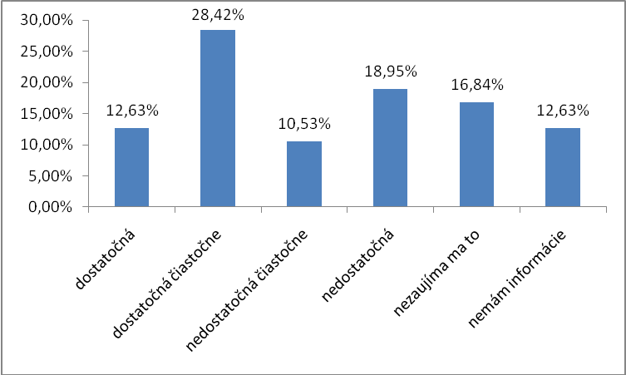
Obr. 5 Odpovede na otázku č.1
Zdroj: vlastný

- Ako hodnotíte ponuku iných vzdelávacích inštitúcií na trhu, ktoré ponúkajú vzdelávanie v oblasti školstva?
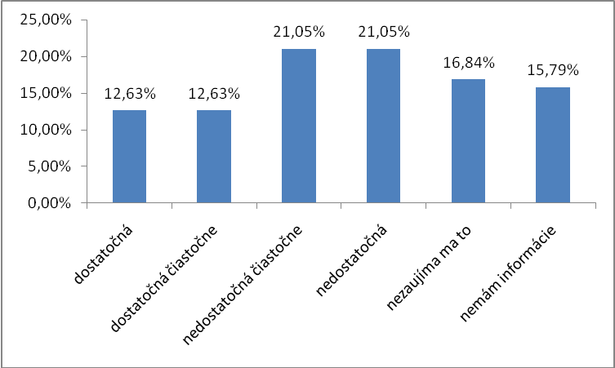
Obr. 6 Odpovede na otázku č.2
Zdroj: vlastný
Ponuku iných vzdelávacích inštitúcií považujú respondenti za čiastočne nedostatočnú (21%) až nedostatočnú (21%). Z grafu tiež vyplýva, že s ponukou týchto vzdelávacích inštitúcií je spojoéjných iba 12% respondentov.

- Ste zaradený do plánu kontinuálneho vzdelávanie pre školský rok?

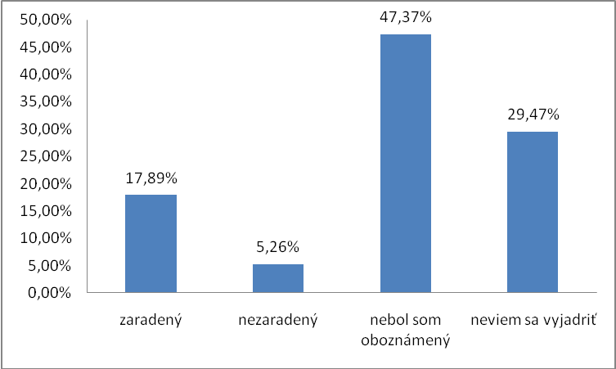
Obr. 7 Odpovede na otázku č.3
Zdroj: vlastný

Graf ukazuje rozdelenie respondentov podľa toho, či sú zaradení do plánu kontinuálneho vzdelávania pre daný školský rok. Podľa odpovedí učiteľov, zaradených do plánu kontinuálneho vzdelávania je iba 18%. Negatívnym faktom je, že až 47% učiteľov nie je oboznámených o tom, či sú zaradení do plánu kontinuálneho vzdelávania a 29% sa k otázke nevedelo vyjadriť.

- Je Vaša vzdelávacia potreba zohľadnená v pláne kontinuálneho vzdelávania?

Graf na obr. 8 zobrazuje rozloženie odpovedí na otázku, či sú potreby učiteľa zohľadnené v pláne kontinuálneho vzdelávania. Kladne odpovedalo iba 12% učiteľov. Väčšina odpovedajúcich respondentov odpovedala, že ich potreby sú čiastočne zohľadnené v pláne kontinuálneho vzdelávania (38%). Veľkú časť tvoria aj učitelia, ktorí nemajú informácie o zohľadnení svojich potrieb v pláne kontinuálneho vzdelávania (35%).

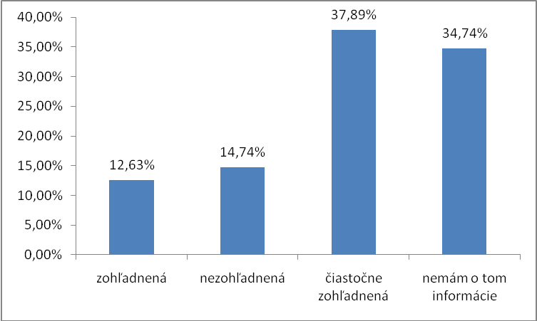
Obr. 8 Odpovede na otázku č.4
Zdroj: vlastný

- Vyznačte nasledujúce kompetencie, v ktorých pociťujete potrebu vzdelávania sa – oblasť žiaci

V otázke č. 5 mohli učitelia vyberať kompetencie, v ktorých cítia potrebu vzdelávania sa. Kompetencie boli zamerané na oblasť žiakov. Najväčší počet respondentov pripadá na rozvoj sebahodnotenia žiaka (35%) a na potrebu poznania učebného štýlu žiaka (32%).

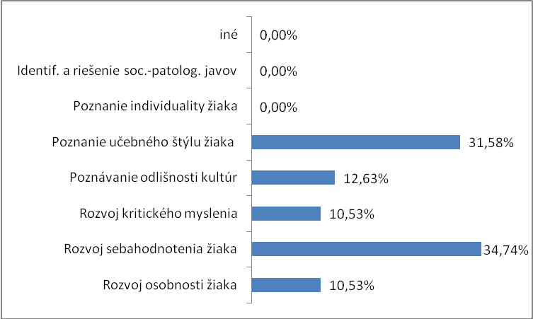
Obr. 9 Odpovede na otázku č.5
Zdroj: vlastný

- Vyznačte nasledujúce kompetencie, v ktorých pociťujete potrebu vzdelávania sa – oblasť vyučovania a výchovy

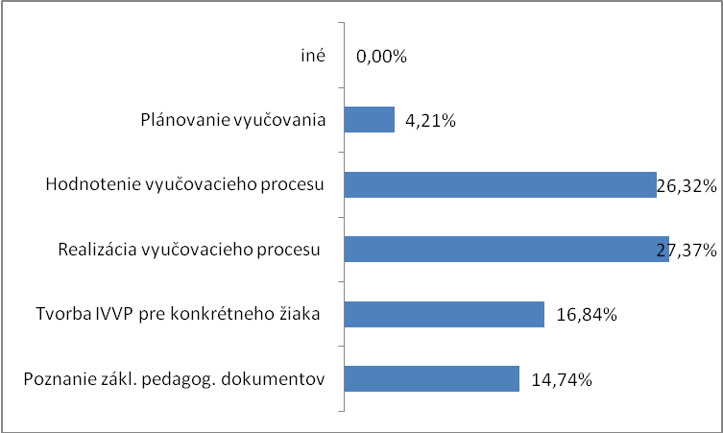
Obr. 10 Odpovede na otázku č.6
Zdroj: vlastný

Graf na obrázku 10 ukazuje odpovede respondentov na otázku, ktorá sa týkala kompetencií v oblasti vyučovania a výchovy. 27% učiteľov pociťuje potrebu vzdelávať sa v oblasti realizácie vyučovacieho procesu. Pomerne veľkú časť tvoria učitelia, ktorí sa chcú zdokonaliť v hodnotení vyučovacieho procesu.

- Vyznačte nasledujúce kompetencie, v ktorých pociťujete potrebu vzdelávania sa – oblasť rozvoja samotného učiteľa

Potreby vzdelávania sa učiteľov v oblasti rozvoja samotného učiteľa mapovala otázka č. 7. Výsledky sú zobrazené v grafe č.11. Z grafu vidíme, že najväčšia časť učiteľov by sa chcela vzdelávať v hodnotení vlastnej pedagogickej činnosti (32%). 20% respondentov uviedlo oblasť sebareflexie a sebahodnotenia ako najdôležitejšiu oblasť vzdelávania sa.

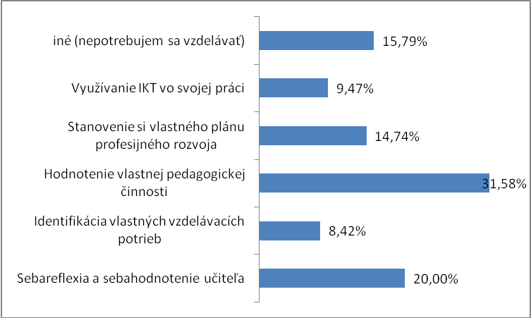
Obr. 11 Odpovede na otázku č.7
Zdroj: vlastný

- Čo vás motivuje k ďalšiemu vzdelávaniu?

Graf na obr. 12 nám ukazuje hlavné motivátory ďalšieho vzdelávania učiteľov. Z výsledkov dotazníka jasne vidieť, že najväčšou motiváciou učiteľov je zaradenie do iného kariérového stupňa (50%). Druhým najsilnejším motivátorom je zaradenie do inej kariérovej pozície (30%).

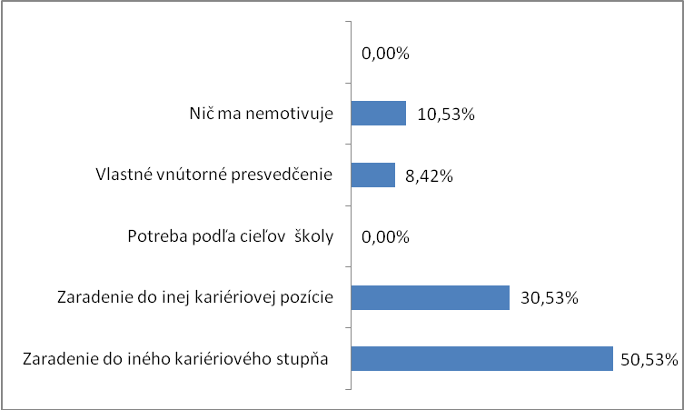
Obr. 12 Odpovede na otázku č.8
Zdroj: vlastný

- Vyberte typ vzdelávania, ktorý by Vám najlepšie vyhovoval.

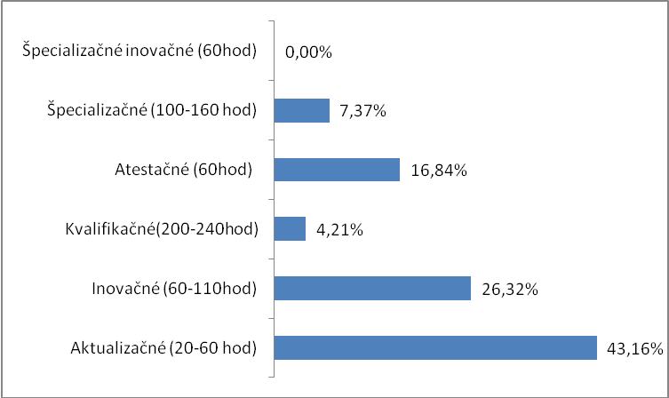
Obr. 13 Odpovede na otázku č.9
Zdroj: vlastný

Otázka č. 9 skúmala to, aký typ vzdelávania preferujú učitelia. Z grafu č. 13 vieme vyčítať, že najpreferovanejším typom vzdelávania je aktualizačné (43%), nasledované inovačným typom vzdelávania (26%).

- Vyberte formu vzdelávania, ktorá by Vám vyhovovala najviac:

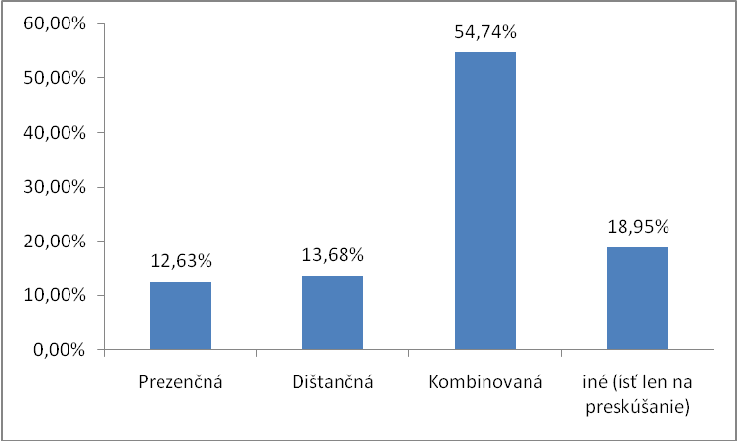
Obr. 14 Odpovede na otázku č.10
Zdroj: vlastný

Podľa odpovedí zobrazených v grafe je jasné, že pre učiteľov je najvhodnejšou formou vzdelávania kombinovaná forma, t.j. kombinácia prezenčnej a distančnej formy vzdelávania. Takmer 20% respondentov uviedlo, že im vyhovuje taká forma vzdelávania, kde je iba preskúšanie.

- Vyberte hlavné dôvody, ktoré Vám neumožňujú vzdelávať sa v systéme kontinuálneho vzdelávania:

Posledná otázka dotazníka skúmala dôvody, ktoré učiteľom znemožňujú vzdelávať sa v systéme kontinuálneho vzdelávania. Rozloženie odpovedí bolo relatívne vyrovnané (Obr.15), pričom na prvých troch miestach sa umiestnili tieto príčiny: nedostatočný rozsah ponuky (19%), nízka kvalita vzdelávacích podujatí (15%), nedostatočné informácie (13%) a 13% učiteľov uviedlo, že sa nezaujímajú o túto problematiku.

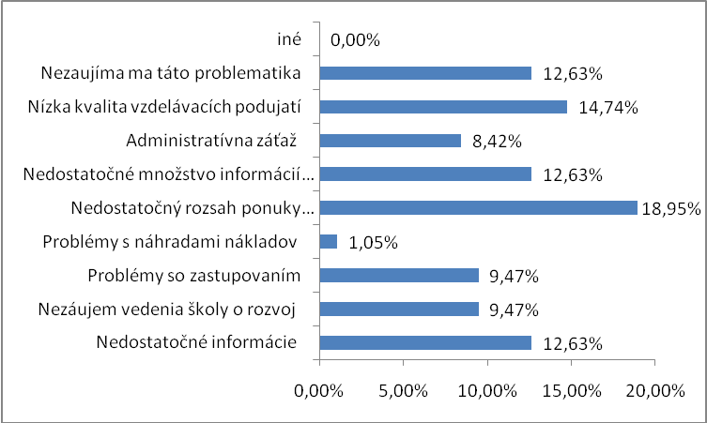
Obr. 15 Odpovede na otázku č.11
Zdroj: vlastný

  - Vyhodnotenie rozhovoru s riaditeľmi škôl
Oslovených bolo 25 riaditeľov škôl košických škôl a škôl okresu Košice – okolie.
17 riaditeľov škôl bolo ochotných viesť so mnou tento rozhovor, z toho len 7 náhodne oslovených a ostatní sa so mnou osobne poznali a už predtým sme spolupracovali alebo komunikovali ohľadom riešenia iných problémov. Otázky položené riaditeľom sa nachádzajú v prílohe B.
Najdôležitejšie skutočnosti, ktoré som zistila prostredníctvom týchto rozhovorov, sú nasledovné:
- Iba na piatich školách prebieha vzdelávanie a rozvoj pedagogických pracovníkov školy podľa presne vypracovaného harmonogramu.
- Školy, ktoré sú vzdialenejšie od vzdelávacích inštitúcií, majú problém zabezpečiť finančné a časové prostriedky pre vzdelávanie svojich zamestnancov.
- Obsah plánu vzdelávania si väčšinou určujú sami učitelia.
- Existuje potreba zo strany pedagogických pracovníkov, ktorí by uvítali možnosť vzdelávať sa počas letných prázdnin alebo vzdelávať sa priamo na škole, kde učia. (tým by sa eliminoval problém zastupovania počas neprítomnosti)
- Väčšina riaditeľov škôl požaduje od svojich pedagógov spätnú väzbu na absolvovaný vzdelávací program.
- Vzájomná hospitácia nadobudnutých poznatkov v rámci predmetovej komisie na školách nefunguje.
- Riaditelia škôl nevedia ohodnotiť efektivitu vzdelávania učiteľov.
- Všetci riaditelia vyslovili nespokojnosť s množstvom finančných prostriedkov dostupných na vzdelávanie pedagogických pracovníkov.

Záverom je potrebné uviesť, že sa riaditelia vyslovili, že bol pre nich ten rozhovor inšpirujúci, zistili, že niektoré veci nerobia a mali by, iní zasa povedali, že otázkou som im dala nápad alebo návod na vylepšenie svojej práce, alebo získali odo mňa informácie k materiálom pre prípravu plánu vzdelávania.

  - Návrh tvorby plánu kontinuálneho vzdelávania a odporúčania pre prax
Návrh štruktúry obsahu plánu kontinuálneho vzdelávania:

Úvod (predná strana – základná identifikácia organizácie,
odporúčam bez kontaktov a počtu zamestnancov)
- Legislatíva a úvodné pojmy
- Potrebné spomenúť § 153 zákona č. 311/2001 Z. z. Zákonníka práce, podľa ktorého sa zamestnávateľ stará o prehlbovanie kvalifikácie zamestnancov alebo o jej zvyšovanie.
- Zodpovednosť vedúceho pedagogického zamestnanca – riaditeľa za ďalšie vzdelávanie pedagogických zamestnancov vyplýva aj z § 5 ods. 2 písm. c) zákona č. 596/2003 Z. z. o štátnej správe v školstve a školskej samospráve a o zmene a doplnení niektorých zákonov a je v súlade so zákonom č. 245/2008 Z. z. o výchove a vzdelávaní (školský zákon).

2 Ciele
- Hlavný cieľ - Kontinuálne vzdelávanie ako súčasť celoživotného vzdelávania zabezpečuje u pedagogických a odborných zamestnancov sústavný proces nadobúdania vedomostí, zručností a spôsobilostí s cieľom udržiavať, obnovovať, zdokonaľovať a dopĺňať profesijné kompetencie potrebné na výkon pedagogickej praxe a na výkon odbornej činnosti so zreteľom na premenu tradičnej školy na modernú.
- Čiastkové ciele - vychádzajú z druhov kontinuálneho vzdelávania a z priznávania kreditov, ktoré som uviedla v podkapitole 2.3 a 2.4.
- Analýza kvalifikovanosti pedagogických (odborných) zamestnancov
- Stručne popísať kvalifikovanosť pedagogických a odborných zamestnancov.
- Príklad: Pedagogický zbor je zložený z riaditeľa školy, jedného zástupcu, 11 učiteľov na ZŠ, dvoch vyučujúcich náboženskej výchovy, jednej vychovávateľky a dvoch trénerov športovej prípravy. Nekvalifikovane sa vyučuje fyzika, biológia, a informatika. Všetci učitelia absolvovali vzdelávanie zamerané na IKT.
- Stručne uviesť potreby profesijného rastu učiteľov so zreteľom na potrebu samotného zamestnanca, analyzovať a porovnať súčasné výsledky činnosti s požiadavkami na jeho činnosť, prioritných zámerov školy a možnosti školy.
- Príklad: Pre potreby školy je dôležité zlepšiť kvalifikovanosť, aprobačné zloženie pre predmety fyzika, slovenský jazyk, hudobná výchova, biológia, informatika. Požiadavky učiteľov na ďalšie vzdelávanie predložili v osobných plánoch profesijného rastu.
- Profilácia školy
- Uviesť stručnú profiláciu školy a školského zariadenia, opísať víziu školy a školského zariadenia.
- Príklad: Škola sa zameriava na kvalitnú výučbu telesnej a športovej výchovy, výučbu cudzích jazykov (anglický jazyk a nemecký jazyk) a výučbu informatiky.
- Plán kontinuálneho vzdelávania na školský rok
- Samotný plán kontinuálneho vzdelávania vychádza z plánov metodického združenia (MZ), predmetovej komisie (PK) a osobného plánu profesijného rastu pedagogického zamestnanca.
- Príklad: nachádza sa v prílohe C.
6. Flexibilita a fluencia vzdelávania
alebo Hodnotenie vzdelávania
(spôsob merania a kontroly, jeho prínos na školu)
- Hospitácie (pozorovanie zmien v edukačnom procese účastníkov vzdelávacej aktivity).
- Autoevalvácia (napr. vlastné hodnotenie plánu profesijného rastu).
- Dotazníky (zistiť ako uplatnili účastníci vzdelávacích podujatí získané poznatky a spôsobilosti vo svojej praxi – odporúčame urobiť s časovým odstupom po ukončení vzdelávacej aktivity).

Záver (schvaľovacia doložka)
Škola poskytne zriaďovateľovi „Ročný plán kontinuálneho vzdelávania“ na príslušný školský rok vždy v období schvaľovania rozpočtu na nasledujúci nový rok. V „Správe o hospodárení za kalendárny rok“ bude táto čiastka vyčíslená a k nej bude agenda v zmysle platnej legislatívy.

Odporúčania pre prax:

- Venovať vytvoreniu plánu kontinuálneho vzdelávania náležitú pozornosť, nevytvárať ho len preto, lebo musí byť zo zákona vytvorený.
- Vytvárať ho tak, aby bol v súlade s koncepciou školy a aj s víziou zriaďovateľa.
- Riaditeľ školy by mal tento plán vytvoriť v spolupráci s kolegami, nie len na základe svojho uváženia. Učitelia školy majú potom väčšiu ochotu participovať na dianí v škole, pretože sú braní riaditeľom školy ako partneri pri tvorbe plánu školy a nie len ako ich vykonávatelia.
- Odporúčam riaditeľom škôl zaviesť evidenciu vzdelávania učiteľov aj s vyčíslením, koľko stálo konkrétne vzdelávanie. Táto evidencia by mala byť prístupná pre všetkých učiteľov školy. Napomáha to k vymieňaniu informácií o absolvovaných vzdelávacích programoch medzi jednotlivými učiteľmi. Ekonomické vyčísľovanie napomáha k tomu, aby si učitelia lepšie uvedomili náklady spojené s ich vzdelávaním. Takisto poslúži aj ako podklad pre zriaďovateľa školy.
- Stanoviť jasné pravidlá hodnotenia vzdelávania učiteľov. Prihliadať na názory učiteľov o vzdelávaní v konkrétnej inštitúcii.
- Riaditeľ školy môže poveriť iného vedúceho zamestnanca alebo vedúceho predmetovej komisie, či metodického združenia starostlivosťou o vzdelávanie učiteľov na škole, ale nemal by stratiť prehľad vedomosť o ňom.
- Je potrebné zaviesť povinné hospitácie v rámci predmetových komisií. Týmto sa znížia náklady na vzdelávanie ostatných pedagógov, ktorí sa daného vzdelávacieho programu nezúčastnili.
- Školy, ktoré majú nemajú veľké možnosti zastupovania alebo sú ďaleko od vzdelávacích inštitúcií, môžu využívať aj rôzne dištančné formy vzdelávania alebo e-learningové kurzy.
- Z dotazníka vyplýva, že učitelia pociťujú potrebu vzdelávania sa najmä v týchto oblastiach: rozvoj sebahodnotenia žiaka, poznanie učebného štýlu žiaka, hodnotenie vyučovacieho procesu, realizácia vyučovacieho procesu, hodnotenie vlastnej pedagogickej činnosti.
- Preferovaným typom vzdelávania by mali byť aktualizačné a inovačné vzdelávanie.
- Preferovanou formou vzdelávania by mala byť kombinácia prezenčnej a distančnej formy. Niektoré vzdelávacie programy by mali byť uskutočniteľné iba formou záverečného preskúšania.
- Vzdelávacie inštitúcie by mali rozšíriť ponuku vzdelávacích programov.
- Ak je to možné, vzdelávacie programy by sa mali uskutočňovať v čase školských prázdnin alebo počas školského roka vo večerných hodinách.

Záver
Napredovanie spoločnosti je založené na rozvoji vzdelanostnej ekonomiky. Predpokladom tohto rozvoja je dostatok kvalitných pedagogických pracovníkov, ktorí sú pripravení adaptovať sa na rýchlo sa meniace socio - ekonomické zmeny. Túto flexibilitu im zabezpečí jedine kvalitné a neustále vzdelávanie sa.
V prvej časti práce sa zaoberám vysvetlením teoretických východísk rozvoja a vzdelávania pracovníkov, pričom sa detailnejšie venujem cieľom, funkciám, formám a metódam vzdelávania pedagogických pracovníkov.
Druhá kapitola podáva obraz o legislatívnych východiskách rozvoja a vzdelávania školských pracovníkov školy v SR. V tejto časti sú podľa zákona vymedzené pojmy ako kategórie pedagogických zamestnancov, profesijný rozvoj, kariérový systém, kontinuálne vzdelávanie atď.
Posledná časť bakalárskej práce je praktickou a analytickou časťou práce, v ktorej na základe analýzy potrieb pedagógov som navrhla odporúčania pre prax v oblasti rozvoja a vzdelávania školských pracovníkov. Analýza potrieb pedagogických pracovníkov prebiehala v dvoch formách, ako dotazník pre pedagógov a riadený neštruktúrovaný rozhovor s otvorenými otázkami s riaditeľmi základných škôl.
Na základe výsledkov analýzy odpovedí pedagógov som navrhla postup tvorby plánu kontinuálneho vzdelávania a 13 opatrení, ktoré môžu poslúžiť ako podklad pre vytvorenie kvalitných plánov kontinuálneho vzdelávania. Som presvedčená, že ak tvorcovia plánov kontinuálneho vzdelávania a vzdelávacie inštitúcie aplikujú väčšinu týchto opatrení, výsledkom bude výrazné zlepšenie rozvoja a vzdelávania pedagogických pracovníkov v SR.

Zoznam použitej literatúry
1. Armstrong, M. Řízení lidských zdroju. 10.vydanie. Praha: Grada, 2009, ISBN 978-80-247-1407-3
2. Armstrong, M. Řízení lidských zdroju. 1.vydanie. Praha: Grada, 2002, ISBN 80-247-0469-2
3. Bartoňková, H. Firemní vzdělávání. 1.vydanie.Praha: Grada, 2010, ISBN 978-80-247-2914-5
4. Hroník, F. Rozvoj a vzdělávání pracovníku. 1. vydanie.Praha: Grada, 2007, ISBN 978-80-247-1477-8
5. Kohnová, J a kol. Další vzdělávaní učitelů základních a stredních škol jako prostredek transformace českého školství, 1.vydanie.Praha: PF UK, 1995.ISSN 0862-4461
6. Kohnová, J. Další vzdělávání učitelů a jejich profesní rozvoj. 1. Vydanie. Praha: PF UK, 2004. ISBN 80-7290-148-6
7. Kolektív autorov. Profesijný rozvoj učiteľa, 1. Vydanie. Prešov: Rokus, 2006, ISBN 80-89055-69-9
8. Kolektív autorov. Profesijný rozvoj zamestnancov školy. In: Poradca pri vedení školy. Bratislava: Raabe, 2011, ISBN 978-80-89182-48-0.
9. Koubek, J. Personálna práca v malých a stredných firmách. 3. aktualiz. a rozšírené vydanie. Praha: Grada, 2007, ISBN 978-80-247-2202-3
10. Koubek,J. Řízení lidských zdrojů. 2. Vydanie. Praha: Managment Press, 2001, ISBN 80-7261-033-3
11. Obdržálek, Z. Horváthová I. a kol., Organizácia a manažment školstva, terminologický a výkladový slovník, 1. vydanie, Bratislava: SPN Mladé letá, 2004, ISBN 80-10-00022-1.
12. Prášilová, M. Vybrané kapitoly zo školského managementu pro učitele. 1. Vydanie – dotisk.Olomuc: UP, 2006, ISBN 80-244-0676-4.
13. Průcha, J. (ed.), Pedagogická encyklopedie. 1. vydanie. Praha: Portál, 2009, ISBN 978-80-7367-546-2 (váz.)
14. Průcha, J. Moderná pedagogika. 3. uprav.a dopl. vydanie, Praha: Portál, 2005, ISBN 80-7367-047-x
15. Průcha, J. Učiteľ. Současné poznatky o profesi., 1. vydanie, Praha: Portál, 2002, ISBN 80-7178-621-7
16. Tureckiová, M. Řízení a rozvoj lidí ve firmách. 1. Vydanie. Praha: Grada, 2004, ISBN 80-247-0405-6

Legislatíva:
1. Zákon č. 317/2009 Z.z. o pedagogických zamestnancoch a odborných zamestnancoch a o zmene a doplnení niektorých zákonov
2. Zákon č. 568/2009 Z.z. o celoživotnom vzdelávaní a o zmene a doplnení niektorých zákonov
3. Vyhláška MŠ SR č. 445/2009 o kontinuálnom vzdelávaní, kreditoch a atestáciách pedagogických zamestnancov a odborných zamestnancov

Elektronické zdroje:
1. Pavlov, I., Profesijný rozvoj učiteľov v učiacej sa škole, 2010, Prešov, dostupné na: www.ksuke.sk/VismoOnline_ActionScripts/File.aspx?id_org...id...(10.1.2011)

Zoznam príloh
- Dotazník pre pedagógov
- Otázky z rozhovoru s riaditeľmi škôl
- Plán kontinuálneho vzdelávania
- CD médium – bakalárska práca v elektronickej podobe

Príloha A: Dotazník pre pedagógov

Vážená pani učiteľka/ Vážený pán učiteľ!
dovoľujem sa na Vás obrátiť s prosbou o vyplnenie dotazníka, ktorý je podkladom mojej záverečnej práce na Univerzite Palackého v Olomouci. Téma mojej bakalárskej práce je: Rozvoj a vzdelávanie pedagogických pracovníkov. Cieľom dotazníka je zistiť informácie a získať prehľad o vzdelávacích potrebách pedagogických zamestnancov škôl.
Vaše informácie budú využité v mojej práci pri návrhu tvorby plánu kontinuálneho vzdelávania.
Dotazník si pozorne prečítajte a z možností, ktoré sú Vám ponúkané vyberte tie, ktoré podľa vás vystihujú najlepšie Váš názor. Dotazník je anonymný, prosím Vás o úprimné odpovede na moju mailovú adresu majamura67(zavináč)gmail.com.

Vopred Vám ďakujem za čas venovaný pri vyplňovaní dotazníka.

Mária Takáčová

1. Označte kategóriu zamestnanca, do ktorej ste zaradený:
- učiteľ pre primárne vzdelávanie
- učiteľ pre nižšie stredné vzdelávanie
- vychovávateľ
- asistent učiteľa
- iné-

2. Vyberte kategóriu špecialistu, ktorú v škole robíte:
- triedny učiteľ
- výchovný poradca
- uvádzajúci pedagogický zamestnanec
- vedúci predmetovej komisie, metodického združenia
- koordinátor prevencie sociálno-patologických javov
- iné -
3. Vyberte kariérovú pozíciu, ktorú na škole zastávate:
- riaditeľ/ka školy
- zástupca/kyňa riaditeľa/ky školy
- vedúci vychovávateľ
- začínajúci pedagogický zamestnanec
- samostatný pedagogický zamestnanec
- pedagogický zamestnanec s 1. atestáciou
- pedagogický zamestnanec s 2. atestáciou
- iné-

4. Ako hodnotíte ponuku metodicko-pedagogického centra - pracovisko Košice a Prešov pre vzdelávanie sa?
- Ponuka je pre mňa dostatočná
- Ponuka je pre mňa dostatočná čiastočne
- Ponuka je pre mňa nedostatočná čiastočne
- Ponuka je pre mňa nedostatočná
- Nezaujíma ma to
- Nemám o tom informácie

5. Ako hodnotíte ponuku iných vzdelávacích inštitúcií na trhu, ktoré ponúkajú vzdelávanie v oblasti školstva?
- Ponuka je pre mňa dostatočná
- Ponuka je pre mňa dostatočná čiastočne
- Ponuka je pre mňa nedostatočná čiastočne
- Ponuka je pre mňa nedostatočná
- Nezaujíma ma to
- Nemám o tom informácie

Tu uveďte, ak chcete, názor na iné inštitúcie, ktoré ponúkajú vzdelávanie okrem MPC:

6. Ste zaradený do plánu kontinuálneho vzdelávanie pre školský rok?
- Som zaradený/á
- Nie som zaradený/á
- Nebol som oboznámený s plánom kontinuálneho vzdelávania našej školy
- Neviem sa k tomu vyjadriť

7. Je Vaša vzdelávacia potreba zohľadnená v pláne kont. vzdel.?
- Je zohľadnená
- Nie je zohľadnená
- Čiastočne zohľadnená
- Nemám o tom informácie

8. Vyznačte nasledujúce kompetencie, v ktorých pociťujete potrebu vzdelávania sa – oblasť žiaci (je možné vyznačiť aj viac možností)
- Rozvoj osobnosti žiaka, využívanie stratégií a metód osobnostného rozvoja
- Rozvoj sebahodnotenia žiaka
- Rozvoj kritického myslenia u žiaka
- Poznávanie odlišnosti kultúr, z ktorých žiaci pochádzajú
- Poznanie učebného štýlu žiaka a jeho individuálnych vzdelávacích potrieb
- Poznanie individuality žiaka
- Identifikácia a riešenie sociálno-patologických javov u žiaka
- Iné –

9. Vyznačte nasledujúce kompetencie, v ktorých pociťujete potrebu vzdelávania sa – oblasť vyučovania a výchovy (je možné vyznačiť aj viac možností)
- Poznanie základných pedagogických dokumentov
- Tvorba IVVP pre konkrétneho žiaka so ŠVVP
- Realizácia vyučovacieho procesu a jeho fázy
- Hodnotenie a evalvácia vyučovacieho procesu
- Plánovanie vyučovania
- Iné –

10. Vyznačte nasledujúce kompetencie, v ktorých pociťujete potrebu vzdelávania sa – oblasť rozvoja samotného učiteľa (je možné vyznačiť aj viac možností)
- Sebareflexia a sebahodnotenie učiteľa
- Identifikácia vlastných vzdelávacích potrieb
- Hodnotenie vlastnej pedagogickejčinnosti
- Stanovenie si vlastného plánu profesijného rozvoja
- Využívanie IKT vo svojej práci
- Iné –

11. Čo vás motivuje k ďalšiemu vzdelávaniu?
- Zaradenie do iného kariériového stupňa a tým platový postup
- Zaradenie do inej kariériovej pozície
- Potreba podľa cieľov školy
- Vlastné vnútorné presvedčenie a potreba vzdelávania sa
- Nič ma nemotivuje
- Iné -

12. Vyberte typ vzdelávania, ktorý by Vám najlepšie vyhovoval:
- Aktualizačné (20-60 hod)
- Inovačné (60-110hod)
- Kvalifikačné(200-240hod)
- Atestačné (60hod)
- Špecializačné (100-160 hod)
- Špecializačné inovačné (60hod)
13. Vyberte formu vzdelávania, ktorá by Vám vyhovovala najviac:
- Prezenčná
- Dištančná
- Kombinovaná
- Iná –

14. Vyberte hlavné dôvody, ktoré Vám neumožňujú vzdelávať sa v systéme kontinuálneho vzdelávania:
- Nedostatočné informácie o kontinuálnom vzdelávaní v škole
- Nezáujem vedenia školy o rozvoj svojich zamestnancov
- Problémy so zastupovaním počas mojej neprítomnosti
- Problémy s náhradami nákladov na vzdelávanie zo strany školy
- Nedostatočný rozsah ponuky vzdelávacích programov, nevyhovujú mi
- Nedostatočné množstvo informácií o možnostiach vzdelávania
- Administratívna záťaž pri práci so vzdelávacími ponukami- prihlasovanie, komunikácia a pod.
- Nízka kvalita vzdelávacích podujatí
- Nezaujíma ma táto problematika, nepotrebujem sa vzdelávať
- Iné –

Ďakujem za Váš prístup a čas.

Na záver dotazníka, ak máte chuť alebo potrebu, vyjadrite svoj názor na systém kontinuálneho vzdelávania daný zákonom „317/2009 o pedagogických zamestnancoch“:
(štruktúra dotazníka spracovaná podľa materiálov voľne dostupných na mcedu.sk )

Príloha B: Otázky z rozhovoru s riaditeľmi škôl
Rozhovor prebiehal v priestoroch školy, termín a obsah stretnutia bol vopred dohodnutý. Cieľom rozhovoru bolo overiť a zistiť informácie v oblasti vzdelávania pedagogických pracovníkov - systém vzdelávania na konkrétnej škole a jeho vyhodnocovanie.
Jedná sa o riadený štruktúrovaný neštandardizovaný rozhovor so systémom otvorených otázok. Otázky boli prevzaté z diplomovej práce Kubicová L.:Systém ďalšieho vzdelávania pedagogických pracovníkov na Základnej škole Studénka, Olomouc, 2008.

Štruktúra rozhovoru:
1. Ako prebieha vzdelávanie a rozvoj pedagogických pracovníkov školy na Vašej škole?
2. Ako prebieha plánovanie ďalšieho vzdelávania pedagogických pracovníkov na Vašej škole?
3. Aké možnosti rastu a profesijného rozvoja majú pedagogickí pracovníci Vašej školy?
4. Ako určujete alebo kto určuje obsah vzdelávania pedagogických pracovníkov Vašej školy?
5. Aké sú možnosti vzdelávania mimo pracoviska?
6. Aká je spolupráca so vzdelávacími inštitúciami?
7. Ako prebieha distribúcia a oznamovanie ponúk na vzdelávanie na Vašej škole?
8. Žiadate od pedagógov spätnú väzbu po absolvovaní vzdelávacieho podujatia?
9. Podporujete odovzdávanie nových poznatkov medzi učiteľmi vrámci predmetovej komisie, vzájomné hospitácie kolegov a pod.?
10. Sledujete uplatňovanie poznatkov vzdelávania vo vyučovaní?
11. Vyhodnocujte efektivitu vzdelávania pedagógov?
12. Akým spôsobom je organizované vzdelávanie na Vašej škole?
13. Organizujete spoločné vzdelávanie na pracovisku?
14. Existujú v škole pravidlá pre uvoľňovanie pedagógov z dôvodu vzdelávania?
15. Existuje nejaký vzťah medzi vzdelávaním pedagógov a ich odmeňovaním?
16. Myslíte si, že máte dostatok finančných prostriedkov určených na vzdelávanie pedagogických pracovníkov normatívom MŠVVaŠ SR?
(Otázky rozhovoru spracované podľa Kubicová, 2008, str.65 )

Príloha C: Plán kontinuálneho vzdelávania
(údaje použité zo školy J. Kráľa 39, Zlaté Moravce)
Plán kontinuálneho vzdelávania (pedagogických, odborných) zamestnancov na školský rok ....
P. č. | Titul | Meno | Priezvisko | Celková časová dotácia  v hodinách | Vzdelávanie |  |  |  |  | Spolu kredity | Začiatok | Koniec | Poznámka
 |  |  |  |  | Druh vzdelávania | Vzdelávacia inštitúcia | Názov vzdelávacieho programu | Počet kreditov | Náklady na rozpočet € *
1 | PhDr. | Zita | Záhorská |  | špecializačné | UIPŠ | Modernizácia vzdelávacieho procesu na ZŠ |  |  |  | 09/2009 |  | Prihlásený
 |  |  |  |  |  |  |  |  |  |  |  |  | Pokračuje
2 | Mgr. | Martina | Belicová |  | špecializačné | UIPŠ | Modernizácia vzdelávacieho procesu na ZŠ |  |  |  | 09/2009 |  | prihlásený
3 | Mgr. | Eva | Zvolenská |  | kvalifikačné | VŠ | Vzdelávanie v oblasti cudzích jazykov |  |  |  | 03/2009 |  | pokračuje
4 | Mgr. | Andrea | Katrincová |  | kvalifikačné | VŠ | Vzdelávanie v oblasti cudzích jazykov |  |  |  | 03/2009 |  | pokračuje
 |  |  |  |  | inovačné | MPC | Vzdelávanie pre pedagogických zamestnancov v pracujúcich v oblasti autizmu |  |  |  | 09/2007 | 11/2009 | ukončené
5 | Mgr. | Radovan | Štukovský |  | špecializačné | Slovenská psychoterapeutická spoločnosť | Akreditovaný výcvik v psychodinamickej psychoterapii |  |  |  | 09/2008 | 2013 | Pokračuje
 | Mgr. | Jana | Kuťková |  | špecializačné | UIPŠ | Ďalšie vzdelávanie učiteľov predmete informatika |  |  |  | 10/2009 |  | pokračuje

